قانون قانون تنظیم بخشی: ماده 28 تملک و سرمایه ای

معاونت آب و خاک
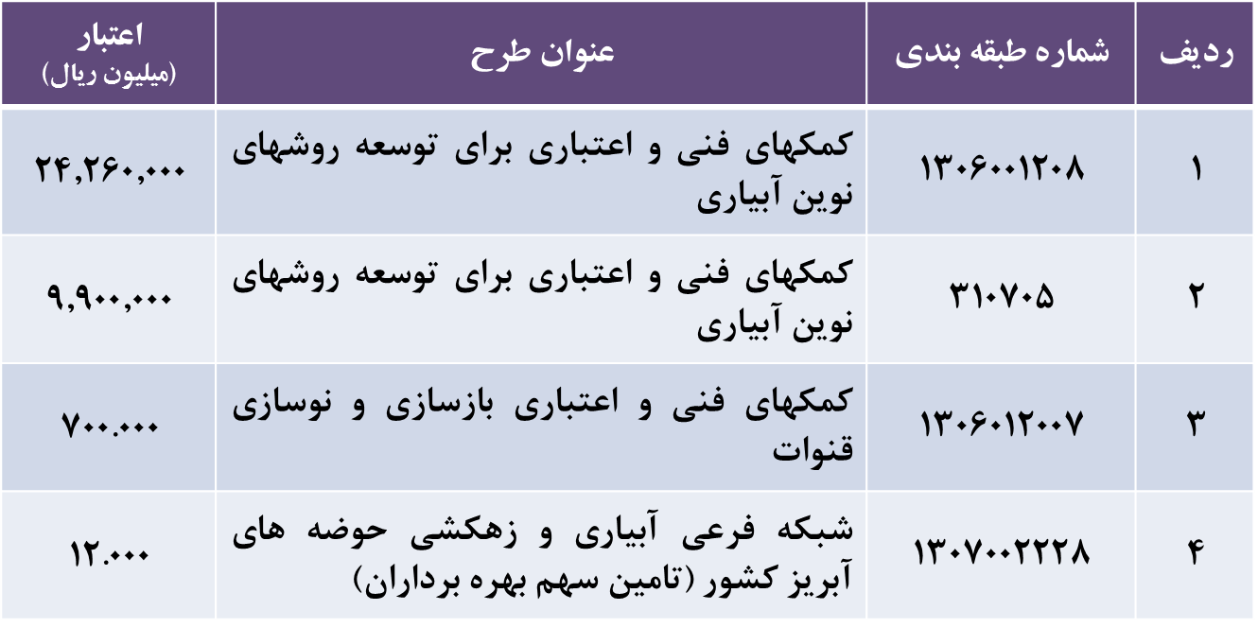

معاونت بازرگانی

ردیف | شماره طبقه بندی | عنوان طرح | اعتبار  (میلیون ریال)
1 | 1304011003 | اعطای کمکهای فنی و اعتباری به طرحهای صنایع تبدیلی و تکمیلی کشاورزی | 166.000
- | - | - | -
- | - | - | -
ردیف | شماره طبقه بندی | عنوان طرح | اعتبار  (میلیون ریال)
1 | 13060080002 | کمک های فنی و اعتباری برای افزایش تولیدات دام و طیور | 180.000
- | - | - | -
- | - | - | -
معاونت تولیدات دام و طیور

معاونت زراعت
ردیف | شماره طبقه بندی | عنوان طرح | اعتبار  (میلیون ریال)
1 | 1306009004 | کمک های فنی و اعتباری برای افزایش تولید محصولات زراعی و گلخانه ای | 250.000
- | - | - | -
- | - | - | -

معاونت باغبانی
ردیف | شماره طبقه بندی | عنوان طرح | اعتبار  (میلیون ریال)
1 | 1306009003 | کمک های فنی و اعتباری برای اصلاح و توسعه باغات به روشهای نوین و باغات انگور به روش داربستی | 450.000
- | - | - | -
- | - | - | -

سازمان جنگلها ، مراتع و آبخیزداری کشور

ردیف | شماره طبقه بندی | عنوان طرح | اعتبار  (میلیون ریال)
1 | 1306001004 | کمکهای فنی و اعتباری برای توسعه عملیات آبخیزداری | 24.000
2 | 1306002007 | کمکهای فنی و اعتباری برای اجرای طرحهای جنگل و مراتع و گیاهان دارویی | 20.000
3 | 1306002008 | کمکهای فنی و اعتباری برای توسعه زراعت چوب | 29.000

ردیف | شماره طبقه بندی | عنوان طرح | اعتبار  (میلیون ریال)
1 | 1306022001 | کمک های فنی و اعتباری جهت تولید کودهای زیستی | 10.000
- | - | - | -
- | - | - | -
سازمان حفظ نباتات

سازمان شیلات کشور
ردیف | شماره طبقه بندی | عنوان طرح | اعتبار  (میلیون ریال)
1 | 1306008001 | کمک های فنی و اعتباری برای افزایش تولیدات آبزیان | 76.000
- | - | - | -
- | - | - | -

ردیف | شماره طبقه بندی | عنوان طرح | اعتبار  (میلیون ریال)
1 | 1306007001 | کمک های فنی و اعتباری برای توسعه مکانیزاسیون | 130.000
- | - | - | -
- | - | - | -
مرکز مکانیزاسیون

